CF20
BMW R1100S

Kit pro levou stranu |  |  |  |  | Kit pro pravou stranu
Poz. | Popis | Kat.číslo | Počet |  |  | Poz. | Popis | Kat.číslo | Počet
1 | padací rám |  | 1 |  |  | 1 | padací rám |  | 1
2 | šroub M8x25mm | 833 | 1 |  |  | 2 | šroub M10x100mm | 885 | 1
3 | šroub M10x100mm | 885 | 1 |  |  | 3 | podložka M10-pérová | 801 | 1
4 | podložka M10-pérová | 801 | 1 |  |  | 4 | dural. váleček d=65mm | 1138 | 1
5 | dural. váleček d=65mm | 1138 | 1 |  |  | 5 | šroub M12x60mm | 960 | 1
6 | šroub M12x60mm | 960 | 1 |  |  | 6 | podložka M12-plochá | 803 | 1
7 | podložka M12-plochá | 803 | 1 |  |  | 7 | dural. váleček d=14mm | 438 | 1
8 | dural. váleček d=14mm | 438 | 1 |  |  | 8 | silentblok | X21 | 1
9 | silentblok | X21 | 1 |  |  | 9 | matice M8 – pojistná | 809 | 1
10 | matice M8 – pojistná | 809 | 1 |  |  | 10 | podložka M8 – plochá | 802 | 1
11 | podložka M8 – plochá | 802 | 1 |  |  | 11 | samolepka RDmoto |  | 1
12 | samolepka RDmoto |  | 1
Montáž :

Montáž padacích rámů proveďte dle instrukcí na níže přiložených fotografií.

Montáž padacích rámů pro levou a pravou stranu je shodný.

Upozornění - na závity všech šroubů doporučujeme použít pojistné lepidlo středně silné (modré barvy).

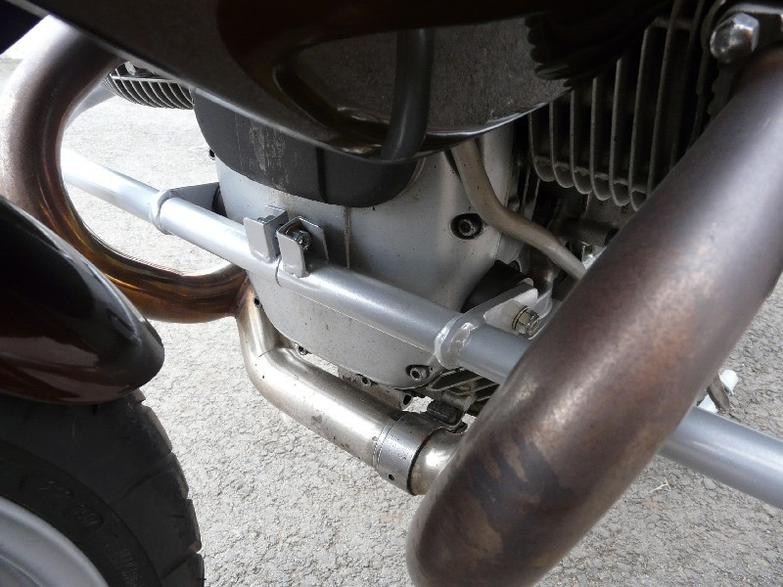
dva silentbloky + dvě matice M8 (pojistné) + dvě podložky M8 (ploché)
šroub M8x25mm

Pravá strana:

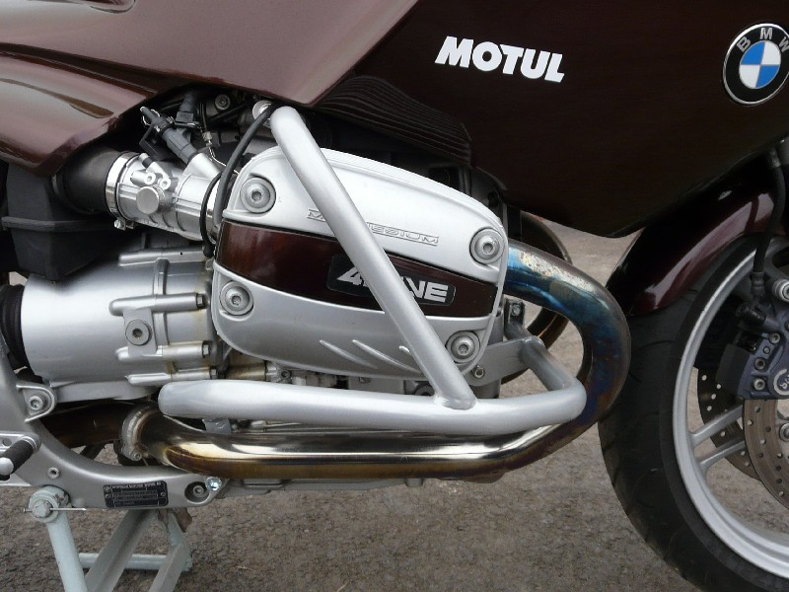
šroub M10x100mm + duralový váleček 65mm + podložka M10 (pérová)
šroub M12x60mm + duralový váleček 14mm + podložka M12 (plochá)

Levá strana:

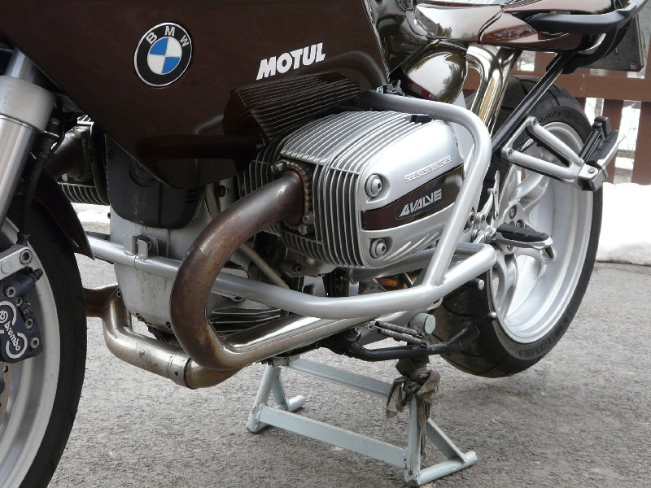
šroub M10x100mm + duralový váleček 65mm + podložka M10 (pérová)

šroub M12x60mm + duralový váleček 14mm + podložka M12 (plochá)

